**Хамикоева Ольга ПИ19-3**

**Лабораторная работа №1**

Переходим в папку и создаем репозиторий:

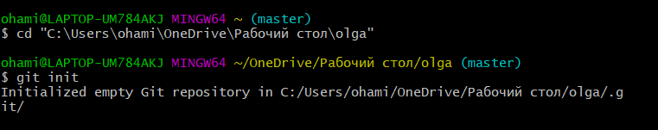

Создали файл с программой на питоне:

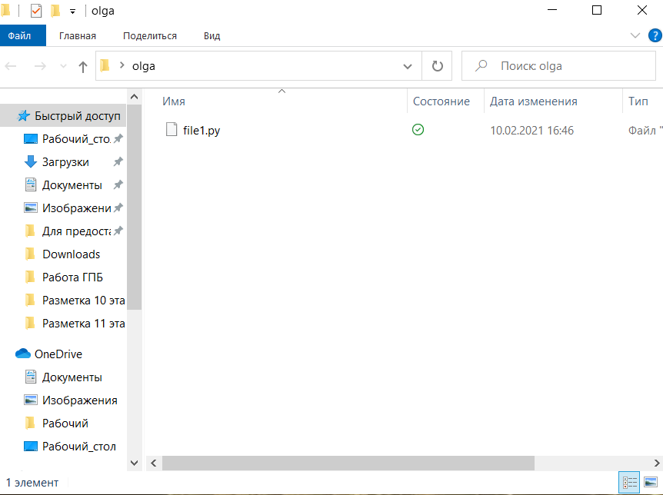

Добавила в индекс файл с исходным текстом:



Добавила коммит:

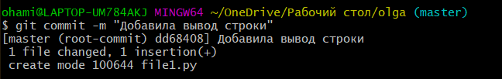

Повторила несколько коммитов и просмотрела историю коммитов:

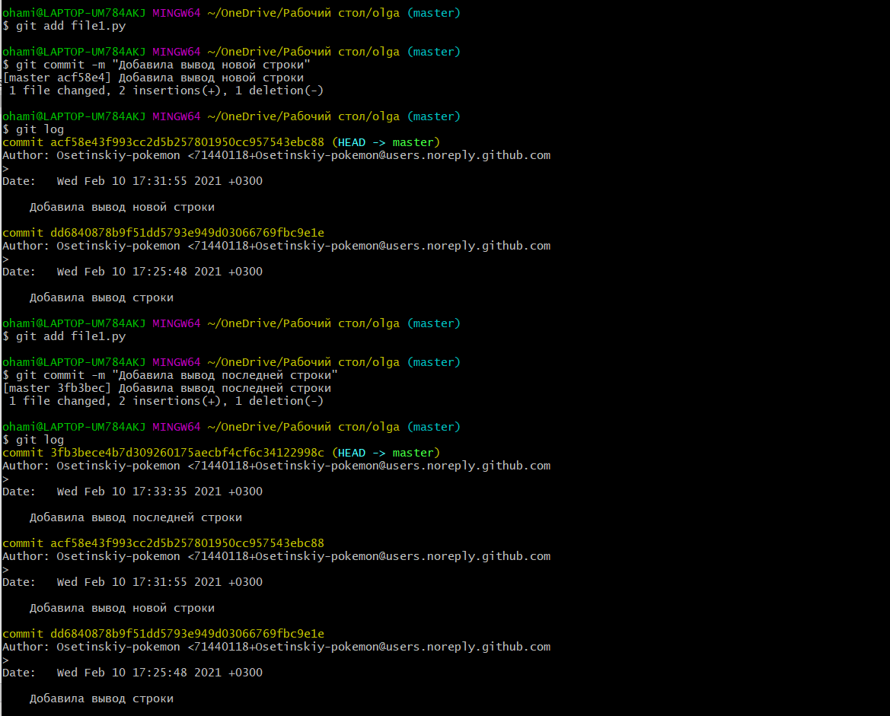

Перешла на один из прошлых коммитов и вернулась в актуальное состояние:

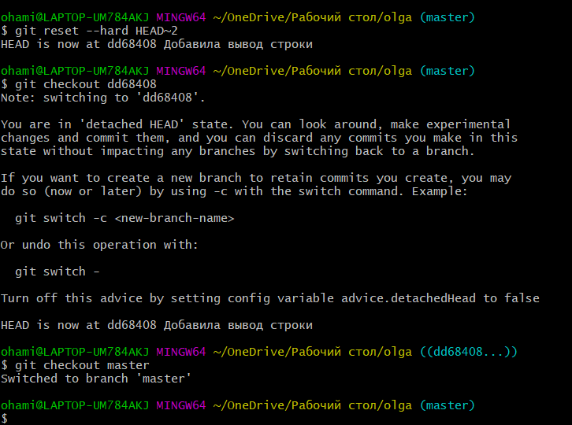

Дополнительные задания:

1) Создаем новую ветку и переходим в нее:

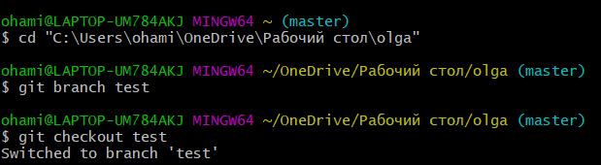

2) Создаем несколько коммитов:

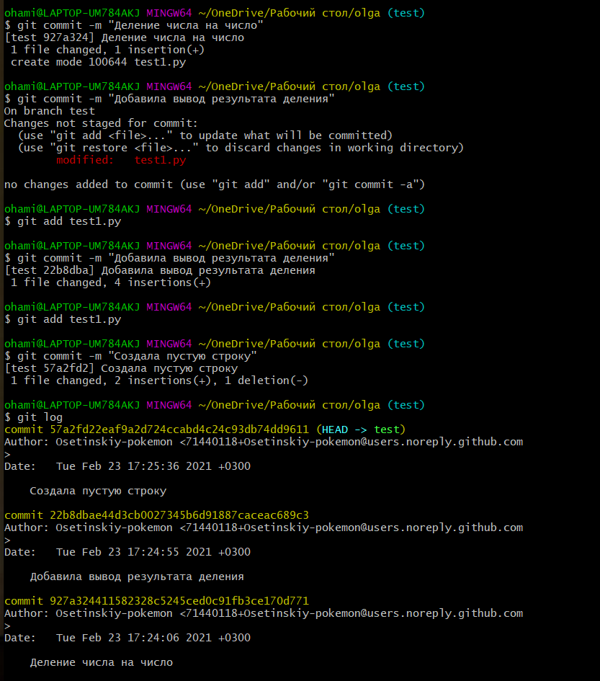

3) Переходим в мастер, где остались старые коммиты:

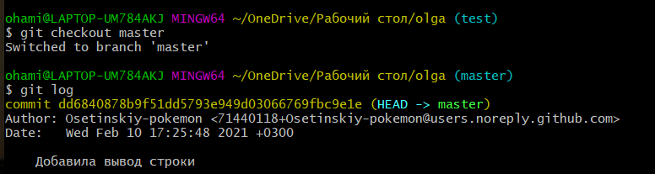

4) Создаем новую ветку, переходим в нее, смотрим коммиты:

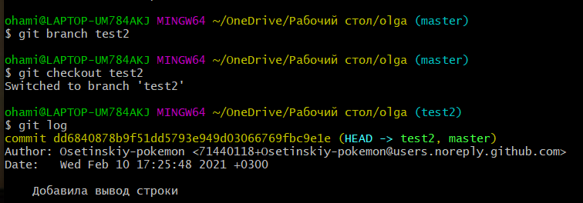

5) Делаем несколько коммитов в этой ветке:

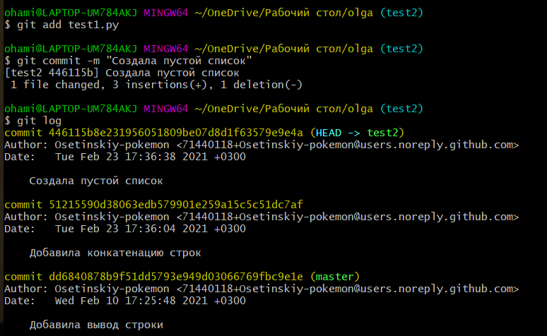

6) Возвращаемся в мастер и смотрим, чтобы в этой ветке не было коммитов из новой

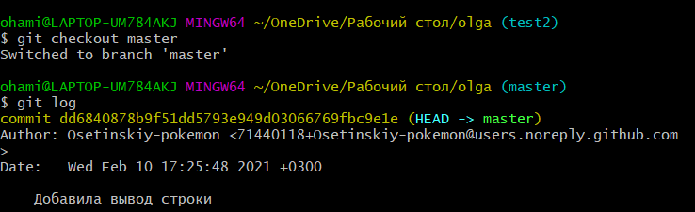

7) Сливаем в основную ветку вторую тематическую

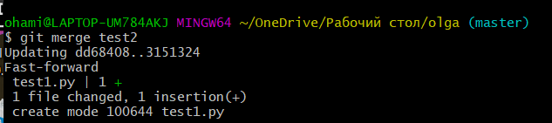

8) Удаляем ненужную ветку:

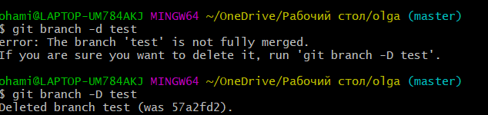

9) Оставшиеся ветки:

